商务主持培训课程
课程目的：
主持人站在舞台上，光鲜亮丽，是整场活动的灵魂，是众人瞩目的焦点。当你们每年、每月、甚至每一周大小会议的时候；当公司举办盛大庆典的时候；当新年各个部门间大联欢的时候，总有那么一个或者几个人活跃的舞台上。为什么其中没有你呢？更短的时间、更简单有效的方法、集中打造不一样的你！如果你愿意，那么我们一起从现在开始改变......
课程对象：
希望在单位有更多展示自己机会的朋友
有主持愿望和需要的朋友
课程内容：
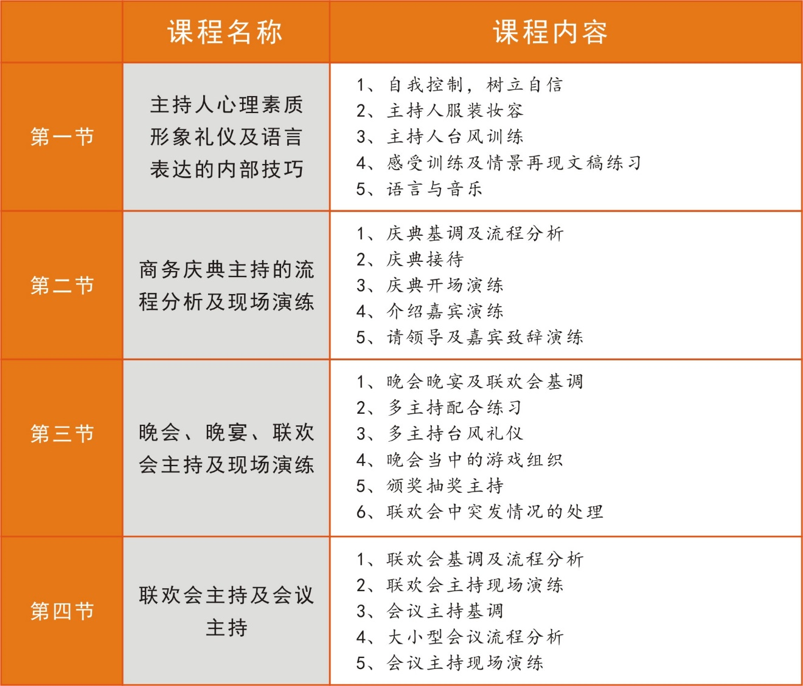
课堂风采：
